**Домашнее задание по теме «События в JavaScript»**

**Задание 1**

Создать html-страницу с меню, которое имеет выпадающие списки. Список с элементами подменю должен появляться по щелчку на соответствующий элемент меню. При клике на другом элементе меню выпадающий список должен быть скрыт.

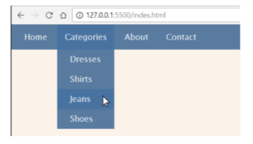

**Задание 2**

Создать html-страницу с кнопкой Like, при нажатии на которую увеличивается счетчик лайков. Иконку можно добавить с помощью FontAwesome или как SVG или PNG изображение.

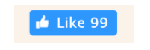

Воспользуйтесь свойством elem.textContent=”…” или elem.innerHTML=”…”, чтобы заменить текст внутри <span> с цифрой.

**Задание 3**

Создать html-страницу с блоками информации, которые открываются по щелчку на заголовок. В один момент времени может быть развернут только один блок информации.

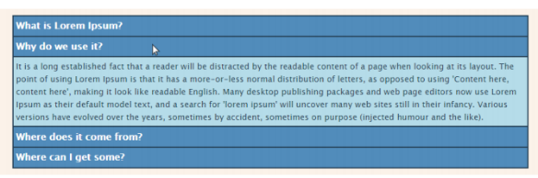

В архиве с ДЗ вы найдете html- и css-файлы с разметкой. Можете воспользоваться ими или сделать свои.